附件5:

报价单
产品  名称 | 规格(mm)  材 质 | 颜色 | 单位 | 数量 | 最高单价限价（元） | 单价  (元) | 金额  (元) | 备注（简图）
折叠桌 | 一、1400W*600D*750H  二、基材：采用E0级或以上实木多层板  三、封边：选用PVC封边条。  四、水基型胶粘剂：采用环保水基型胶黏剂；  五、五金配件：采用三合一连接件；  六、配置：折叠五金钢架+防滑耐磨静音脚轮。桌面下方带置物架 | 灰色 | 张 | 32 | 1500 |  |  | 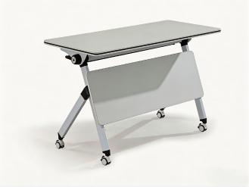
折叠椅、 | 背框：优质工程料PP+纤;  面料：华宇优质透气网布;  座垫：原生纯海绵，带座胶、可翻起;  链接件：背和架子连接件均为铝合金，靠背可活动逍遥。  扶手：PP活动扶手  架子：1.3mm厚喷涂黑砂金属架、可折叠。、 | 灰色 | 张 | 80 | 400 |  |  | 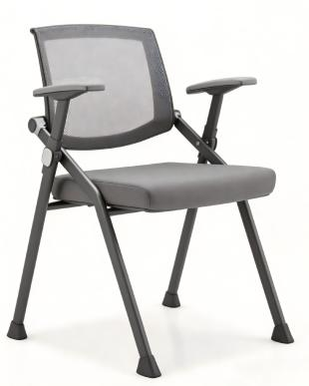
货架 | 一、1100W*600D*1930H  二、【主要材料及厚度说明】  （1）基材采用SUS304不锈钢。  （2）整体采用38*38*0.7mm方管，共5层。  三、【结构/配置】  （1）五层层板，带刹车静音轮。  四、【工艺/其它】  （1）不锈钢采用整板数控剪裁剪，成品分解后的各部分通过激光焊接技术，激光切割及数控折边成型，保证了产品表面不会出线凹凸不平的焊疤，也保证不会破坏不锈钢拉丝等各种印花表面。 |  | 个 | 19 | 2450 |  |  | 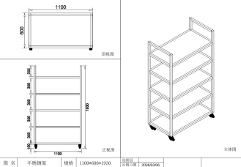
货架 | 一、1800W*600D*1930H  二、【主要材料及厚度说明】  （1）基材采用SUS304不锈钢。  （2）整体采用38*38*0.7mm方管，共5层。  三、【结构/配置】  （1）五层层板，带刹车静音轮。  四、【工艺/其它】  （1）不锈钢采用整板数控剪裁剪，成品分解后的各部分通过激光焊接技术，激光切割及数控折边成型，保证了产品表面不会出线凹凸不平的焊疤，也保证不会破坏不锈钢拉丝等各种印花表面。 |  | 个 | 1 | 2450 |  |  | 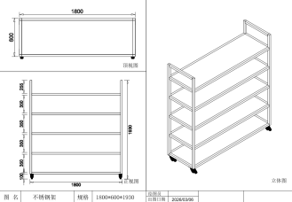
公寓床（含床垫） | 一、1980*900*2100  - 床立柱、横梁采用优质冷轧钢板经特制成型线轧制成，立柱正面为圆弧形设计，起到防撞作用，内部厚度1.2mm.承重达到240KG以上，床板支撑：每个床位采用五1.0mm厚优质多边管制作。 三、楼梯：采用1.0mm厚椭圆管制作，踏板为1.0mm(国标）厚冷轧钢板冲压而成，表面需要凹凸纹路，可以起到防滑作用。踏板下面有一条20*20*1.0厚的加强筋方管，起到加强牢固的作用。  四、下层有衣柜、写字台、书  架，基材采用18mm厚实木多层板，稳定性好、不易变形。贴面材质采用三聚氢氨浸渍膜纸，纹理清晰明亮。经过高温压制而成、硬度高、耐磨防污；表面能沾水易清洗。缓冲静音门铰、导轨、锁，衣柜内配有挂衣杆，下部带活动层板。  五、床垫1920*840*30  六、面料采用针织热熔棉布料，高温消毒压制设计而成。  基材采用3公分的环保椰棕。  七、床板：采用12mm厚EO级实木多层板。 | 橡木  色 | 张 | 145 | 2432 |  |  | 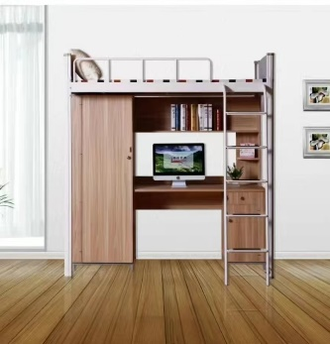
实木靠背椅 | 规格：430*400*800  全实木（橡胶木）+环保油漆  主材质：纯实木（橡胶木）：材质轻韧，强度适中，质量系数高，色泽自然  副材质：环保油漆：无刺激性，  细节描述：款式大方、简洁，用材环保。  表面环保清漆处理，经防腐防虫化学处理。四脚落地平稳，结构牢固。椅板符合人体工程学原理。 | 橡木色 | 张 | 145 | 260 |  |  | 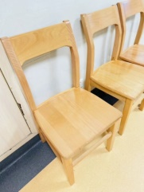
总计大写 |  |  |  |  |  |  |  | 签订合同后  20 日内交货；质保期 年

备注：
1、响应供应商需具有国家检测机构出具的以上产品如办公椅、会议椅等的合格的检验报告。（递交调研文件时提供复印件，不提供作无效处理）
2、响应供应商需具有国家检测机构出具的主要材料：皮革、夹板、钢管（钢板）、海绵等检验合格报告。（递交调研文件时提供复印件，不提供作无效处理）
3、响应供应商报价产品的材质不限于上述要求、但尺寸及材质要优于或同等、不能低于上述标准。

响应人名称（盖章）：

法定代表人（或授权代表）签名： 联系电话：

